Hola a tots i a totes !

Per començar m’agradaria donar-vos les gràcies per com heu treballat a l’ àrea de Coneixement del Medi Natural durant aquest temps.
El repte no era fàcil per ningú però vosaltres l’heu superat amb escreix !
MOLTÍSSIMES FELICITATS !!

Et faré dues propostes .
Però ets lliure de presentar qualsevol altre: valoració d’aquestes setmanes, valoració del curs o cursos de ciències, inquietuds davant l’entrada a secundària, una notícia, l’enllaç d’algun reportatge que t’agradi, un experiment ...

IMPORTANT !!

Al fer el retorn de l’activitat cal revisar:

- Adreça correu electrònic: mtellez@xtec.cat
- Assumpte: Medi natural i el teu nom.

Gaudeix molt !!

____ACTIVITAT 1 ________________________________________________
Ets el FUTUR …
Aquest curs el vam començar mobilitzats per l’activista mediambiental sueca Greta Thunberg i ens vam contagiar dissenyant les pancartes dels diferents contenidors de l’escola.
Un grup força nombrós d’alumnes fins i tot vau aprofitar per netejar alguna zona propera a l’escola.

Per aquest motiu et proposo aquesta primera activitat :
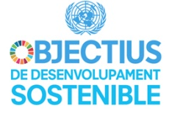

El 25 de setembre de 2015 va ser aprovada per l’Assemblea General de Nacions Unides l’Agenda 2030 de Desenvolupament Sostenible, amb els objectius d’eradicar la pobresa, lluitar contra la desigualtat i la injustícia, i posar fre al canvi climàtic, entre d’altres. Aquesta agenda marca l’acció global per al desenvolupament fins a l’any 2030 i, conjuntament amb la resta d’agendes globals, configura un full de ruta d’actuació connectat amb aquestes per assolir un objectiu comú: el desenvolupament mundial sostenible.
En són disset:
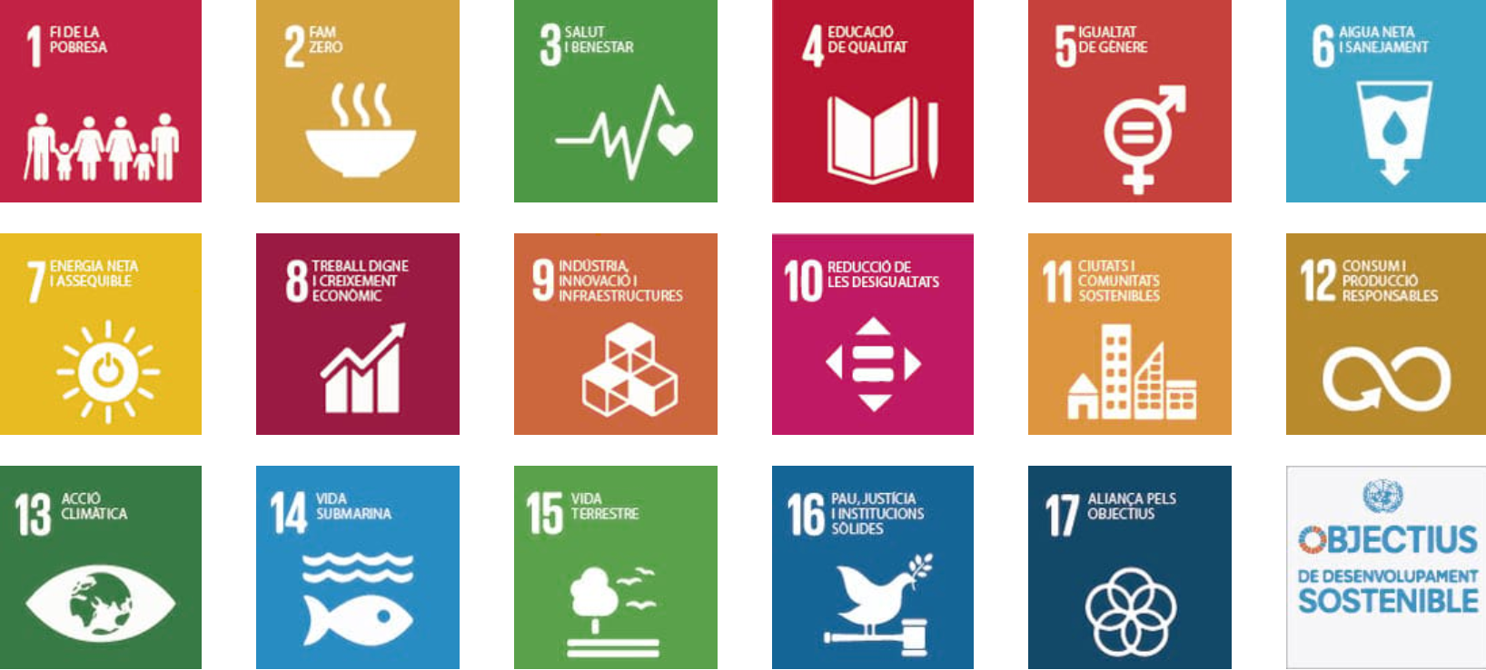

El Departament d'Educació de la Generalitat de Catalunya amb la col·laboració de TV3 ha produït un espai anomenat "Objectiu 2030" que incideix en els 17 Objectius de Desenvolupament Sostenible (ODS) impulsats per l'ONU. El programa està presentat per dos mestres de primària, el Joan Cirera i la Rita Morros. En aquest espai s’entrevista una persona coneixedora de cada tema i es fa una proposta que es pot dur a terme des de casa. Està pensat per a alumnes de cicle superior d’educació primària i d’educació secundària obligatòria.
Et passo l’enllaç tria un o dos i explica una mica què et sembla :
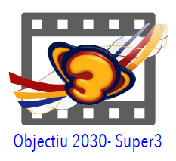

https://www.ccma.cat/tv3/super3/objectiu-2030/

____ACTIVITAT 2 ________________________________________________

Posem música a la natura !

Les bandes sonores del medi ambient.
L’Instituto Superior del Medio Ambiente ha fet la seva pròpia llista d’algunes de les millors cançons de temàtica ambiental. Publicat el 14/05/2020.

http://www.comunidadism.es/actualidad/las-bandas-sonoras-del-medio-ambiente

- Quantes has escoltat ?
- Quina recomanaries a un amic/ga o familiar ? Per què ?

____ACTIVITAT 3 ________________________________________________

Personal

GRÀCIES PER TOTS AQUESTS CURSOS QUE HEM COMPARTIT !
 Valle

